5.1 characteristics signify revolutions

前边的内容中引入流派半径来选定流派的范围,方差来与衡量实际范围的偏差. 而这两个指标加上时间的变化也有其实际意义. 流派半径的变大说明该流派在发展过程中不断吸收融合新的元素, 越来越多别具一格的歌曲在产生. 而方差的变大会让流派变得不稳定,但也能增加新的元素,许多变革往往可以从这里看出.反之, 半径的缩小减少了流派的范围,方差的减小会让流派更稳定,也更容易固化.

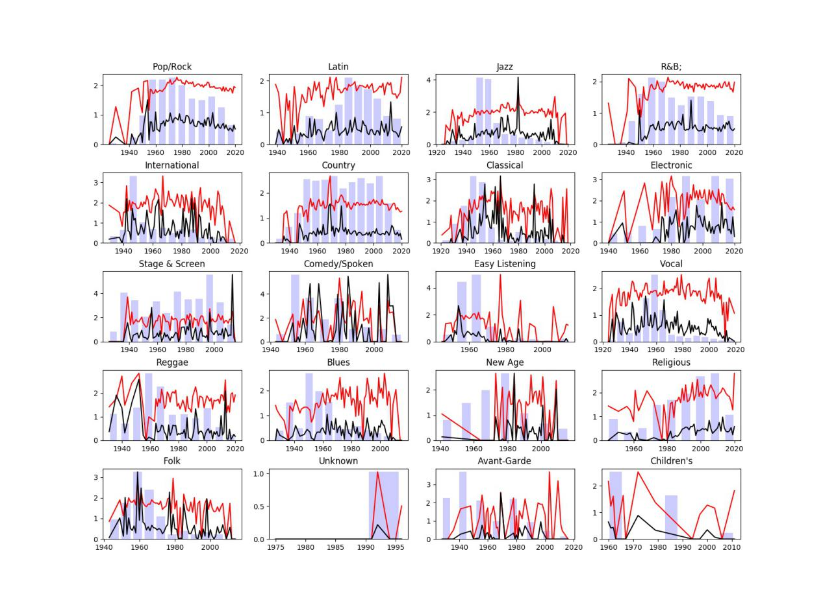

To Identify if there are characteristics that might signify revolutions (major leaps) in musical evolution from these data. 分别统计各个音乐流派每年的流派半径及方差. 以及各个年份的歌曲数量,并绘制上图. 在该图中, 横轴为时间(年),红色曲线代表流派半径, 黑色曲线代表流派半方差,条形图代表歌曲数量,另外,为了更直观的观察半径和方差对音乐流派的影响,条形图的高度进行了压缩.

这里以Pop/Rock和country流派为例, 来判别流派革命时期有哪些特征

在Pop/Rock流派中,可以观察出在1950年之前, Pop/Rock流派产出的数目很少, 流派半径和流派方差很不规律, 而在1950年之后到1960年间,歌曲的数目和流派半径骤然增加,但流派方差也突然增加, 可见那时的Pop/Rock突然兴起, 让歌曲数目的增加, 各种具有不同特色的Pop/Rock的创作扩大了Pop/Rock的流派范围(半径),许多人开始尝试与众不同的Pop/Rock,使得部分歌曲偏离流派半径的程度增加, 即半径方差增加, 而在60年代后的一段时间, Pop/Rock的数量开始达到顶峰,而流派半径和流派方差在逐年稳定的上升. 到80年代后Pop/Rock的每年歌曲数, 流派半径, 流派方差开始逐渐, 稳定的下降, Pop/Rock的热度在慢慢的降低.

故可以认为1950年至1960是Pop/Rock的变革期, 特点是歌曲数目, 流派半径, 流派方差大幅增加

再看county流派中, 在1945年, 歌曲数目出现陡然上升的趋势,而此时的流派半径和流派方差也是同样的陡然增加, country流派开始兴起,在之后的80年里, country流派一直维持着较高的作品产出,1970年方差的突然增大,说明当时有许多人开始创新,并且也带动了半径范围的增大,可实际作品产出数增加并不明显,且很快半径范围回复原状, 说明并没有对流派造成实际影响,而1975年的变革不仅没有起到正面的作用, 还让作品产出降低, 是一个失败的变革.在那之后, country流派一直处于相对平稳的状态,到2000年之后才有所下降.故可以看出, country流派的成功的变革是在1945年之后, 同样特点是歌曲数目, 流派半径, 流派方差大幅增加.

5.2 选出变革候选者(可能是变革者的人)

第一问中三个网络的参数characteristic path length, clustering coefficient,katz centrality, 特征路径长度反映了影响者的范围广,聚合系数反映了影响者对周围追随者的影响程度,而katz中心性综合了两者考虑,Relative scores are assigned to all nodes in the network based on the concept that connections to high-scoring nodes contribute more to the score of the node in question than equal connections to low-scoring nodes.(相邻节点分数更高的节点会比相邻节点分数更低的节点分数高，依据此原则给所有节点分配对应的分数,抄自wiki)

下图是影响者们三个参数分别的直方图,横轴为参数值(characteristic path length/ clustering coefficient/katz centrality),纵轴为落在区间内的人数.

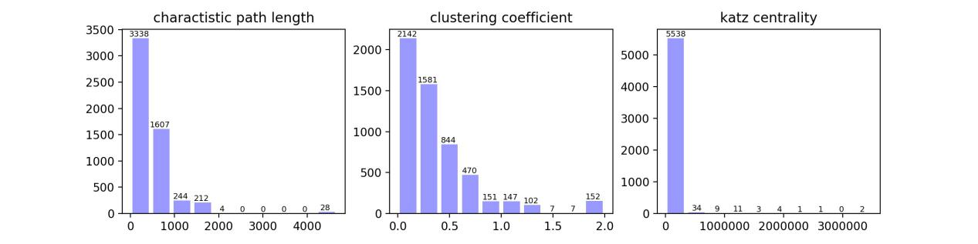

通过三张图可以发现,只有极少的人会对整个网络有很大的影响, 因此我们从艺术家中选出katz得分高的人,并结合他们的特征路径长度和聚合系数等因素,综合考量选出对整个网络影响大的艺术家 ,他们之中可能存在变革者的可能性会比较大.

还是以Pop/Rock和Country为例, 可以找出对应流派影响力最大的人

|  |  |  |
| --- | --- | --- |
| Pop/Rock | Country | R&B; |
| Little Richard  Elvis Presley  Bo Diddley | Roy Acuff  Hank Williams  Ernest Tubb | Wynonie Harris  Ray Charles  Little Willie John |

由5.1可知, Pop/Rock,Country,R&B;革命时期为:1950-1960,1945-1955,1945-1960

在这些时间

Little Richard 在1957年发布了34首

Elvis Presley 1956年开始145首

Bo Diddley 1958年开始 39首

Roy Acuff 12 首

Hank Williams 16 首

Ernest Tubb 0首

Wynonie Harris 0首

Ray Charles 72首

Little Willie John 8首

由此可推测Little Richard,Elvis Presley,Bo Diddley很可能是Pop/Rock流派的变革者,

Roy Acuff,Hank Williams为Country的变革者,Ray Charles和Little Willie John为R&B;的变革者